区域整体性和关联性练习
一、单选题
我国是世界上最早修筑梯田的国家之一，根据第二次全国土地调查，梯田规模约2.8亿亩，占耕地总量的13.7%。20世纪80.年代以来，我国农村耕地出现撂荒现象，梯田撂荒现象也日益严峻，大规模梯田撂荒会引发一系列社会与生态效应。如图为中国梯田撂荒随时间变化图。完成下面小题。
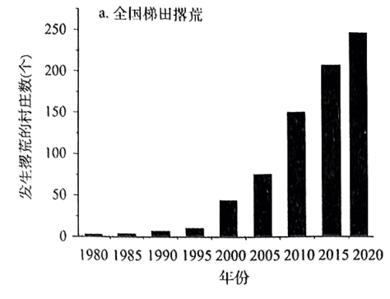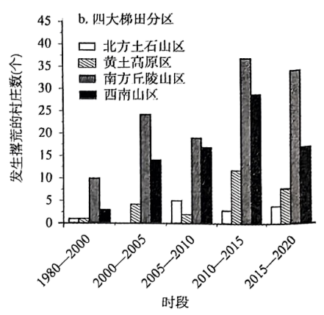
1．20世纪80年代以来，我国梯田摆荒的特征表现为（ ）
A．1980年以来全国发生梯田撂荒的村庄数量波动增长
B．1980年以来黄土高原区梯田撂荒村庄不断增多
C．2000年之前梯田撂荒村庄主要分布在南方丘陵山区
D．2000年后北方土石山区梯田撂荒情况有所缓解
2．下列符合南方丘陵山区梯田撂荒最可能的原因有（ ）
①缺乏劳动力②气候条件差③机械化水平低④野生动物破坏
A．①②③ B．①②④ C．①③④ D．②③④
3．大规模梯田撂荒可能会引起（ ）
A．黄土高原区水土流失减弱 B．西南山区梯田文化旅游价值增强
C．南方丘陵山区耕地资源减少 D．北方土石山区气候异常概率增加
2024年3月19日，国务院正式批复同意设立中蒙二连浩特—扎门乌德经济合作区，合作区规划面积18.03km²，其中中方区域9.03km²、蒙方区城9km²。合作区立足中蒙双方资源禀赋，将充分发挥“两个市场、两种资源”优势，为推进“一带一路”高质量发展带来强劲动力。据此完成下面小题。
4．中蒙经济合作区建成后（ ）
A．扎门乌德对外经济联系更便捷 B．中蒙双方自然要素差异逐渐扩大
C．二连浩特的行政范围明显扩大 D．经济合作区边界过渡性更加明显
5．中蒙经济合作区适合发展的产业主要有（ ）
①现代服务业 ②国际物流业 ③进出口加工业 ④高新技术产业
A．①②③ B．①②④ C．①③④ D．②③④
二、非选择题
6．阅读材料，完成下列问题。
材料一澳大利亚大陆主体形成于前寒武纪，新生代古近纪以来其内部所经历的构造活动相对较少。目前，澳大利亚大量出口铁矿石和煤炭，却不热衷于发展钢铁工业。2024年，澳大利亚电力供应紧张，电价上涨，但为该国提供约一半电力的老旧燃煤发电厂将于2035年前关闭。下图为世界某区域略图。
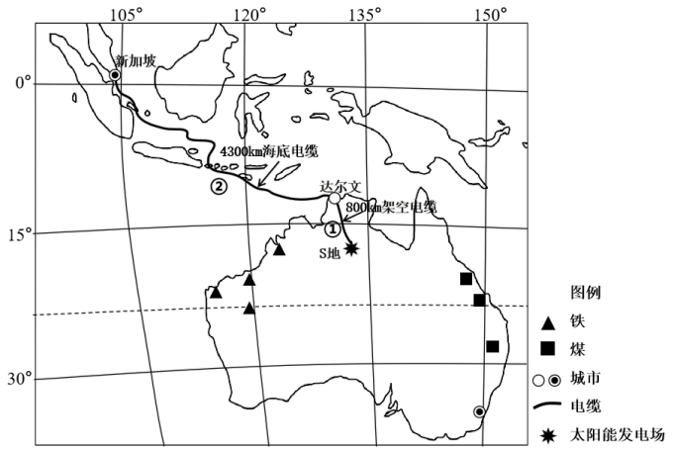
材料二2024年8月21日，澳大利亚批准了在S地建设大型太阳能发电场的相关项目，拟通过特高压直流输电系统全天候传输到达尔文和新加坡（将满足这个国家约15%的电力需求）。
(1)从地质条件和资源分布角度，分别简述澳大利亚煤铁资源丰富、不热衷发展钢铁工业的原因。

(2)说明澳大利亚关闭煤电厂的地理背景。

(3)从地理位置角度，分析在S地建设大型太阳能发电场的主要原因。

